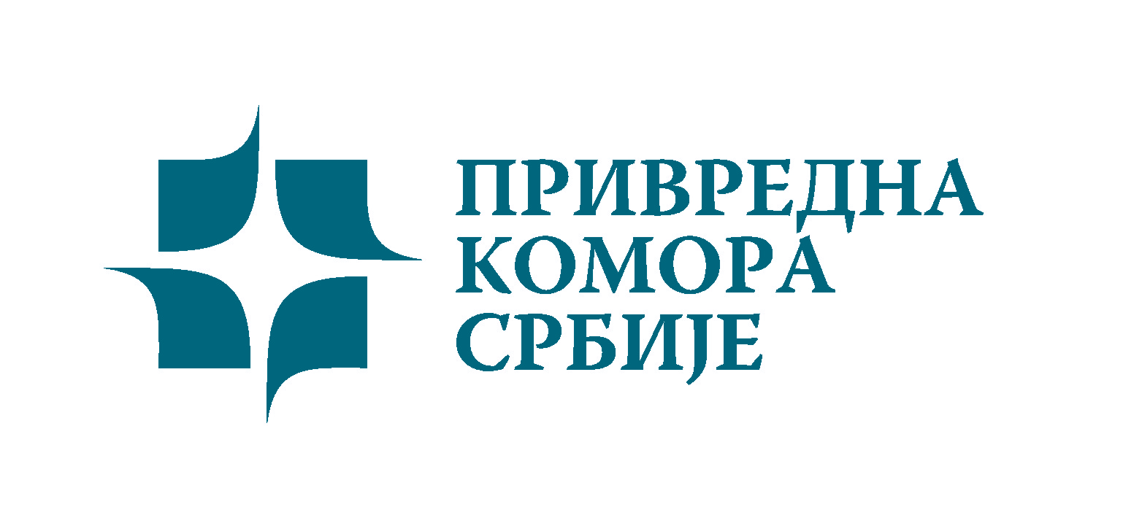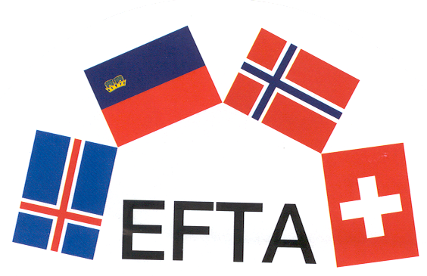
____________________

семинар: ефта као инструмент за повећање извоза

8. - 9. Децембар 2010.године

Привредна комора Србије

ПРЕЛИМИНАРНИ ПРОГРАМ
8. ДЕЦЕМБАР 2010
Време | Тема | Говорник
09:00 – 09:30 | Пријављивање
09:30 – 09:45 | Уводнo обраћање | - Михаило Весовић, потпредседник ПКС  - Представник Секретаријата ЕФТА  - Весна Арсић, МЕРР, државни секретар
09:45 – 10:15 | Пауза за кафу
10:15 – 11:00 | Трговински односи између земаља ЕФТА и Р. Србије  - Увод у ЕФТА Споразум  - Општи приказ Споразума о слободној трговини између ЕФТА и Р. Срби  - Карактеристике привредне сарадње Србије са земљама ЕФТА | - Mr Geir Ulle, ЕФТА Секретаријат  - Мс Бојана Тодоровић, Министарство економије и регионалног развоја Р. Србије  - Мр Мирјана Ковачевић,ПКС
11:00 – 12:30 | Стандарди у земљама ЕФТА и ЕУ, третман у ЕФТА Споразумима о слободној трговини:  - Технички стандарди (ТБТ)  - Санитарне и фито-санитарне мере (СПС) | - Ms Bente Odlo, Министарство пољопривреде и прехрамбене индустрије Норвешке
12:30 – 13:30 | Ручак
13:00 – 15:30 | Како извозити у ЕФТА земље  - Швајцарска / Лихтенштајн | - Mr Markus Stern, Prom Trade Servis, Швајцарске
15:30 – 15:45 | Пауза за кафу
15:45 – 16:30 | Трговина пољопривредним производима у ЕФТА землјама и третман у ЕФТА Споразумима о слободној трговини:  - Билатерални споразуми о основним пољопривредним производима  - Прерађени пољопривредни производи | - Ms Bente Odlo, Министарство пољопривреде и прехранбене индустрије
16:30– 17:00 | Могућност за билатералне контакте између експерата и учесника у семинару
9 ДЕЦЕМБАР 2010

Време | Тема | Говорник
09:00 – 10:30 | Царинска питања у земљама ЕФТА и ЕУ и третман у ЕФТА Споразумима о слободној трговини:  - Трговина робом (индустријска роба, укључујући рибу и друге морске производе)  - Укидање тарифа  - Правила о пореклу  - Процедуре за верификацију/спровођење | - Ms Helen Hval, Директор царине и акциза Норвешке  - Ms Tone Tryggvason,  ЕФТА Секретаријат
10:30 – 10:45 | Пауза за кафу
10:45 – 11:45 | Како извозити у земље ЕФТА  - Норвешка | - Mr Havard Raaen, Министартсво трговине и индустрије Норвешке
12:00 – 13:30 | Ручак
13:30 – 14:30 | Питања и одговори на тему како извозити у земље ЕФТА
14:30 – 15:00 | Завршне напомене

